della Commissione gestione e finanze
sul messaggio 12 luglio 2023 concernente la modifica della Legge tributaria del 21 giugno 1994 (LT) – Aggiornamento della fiscalità delle persone fisiche

La matematica è stata il mio apprendistato alla rivoluzione, perché mi ha insegnato a diffidare di verità assolute e autorità indiscutibili.
Chiara Valerio – La matematica è politica

INDICE:
1. Concentrazione del capitale e disuguaglianze 2
2. Il caso Liz Truss 2
3. Incipit 3
4. I quattro pilastri della riforma 4
5. Introduzione 4
6. Contestualizzazione dell’attuale riforma della Legge tributaria 5
7. L’ipotesi di partenza 6
8. Quale economia vogliamo? Più sgravi o migliori condizioni quadro? 9
9. E la progettualità 9
10. Riduzione dell’aliquota massima sul reddito 10
11. Aumento della deduzione forfettaria per spese professionali 13
12. Imposizione delle prestazioni in capitale 13
13. Imposte di donazione e successione 14
14. Il rapporto di maggioranza 14
15. Conclusioni 15

1. Concentrazione del capitale e disuguaglianze
Secondo Piketty il fatto che la concentrazione di capitale e le disuguaglianze siano restate pressoché uguali ai livelli della Rivoluzione francese è dovuto a un semplice fatto che si può riassumere in una formula:
r > g
Ossia il capitale cresce più velocemente dell’economia. In altre parole, il capitale rende più del lavoro stesso.
La teoria secondo cui il capitale rende più del lavoro è centrale nell'opera "Il Capitale nel XXI secolo".
Piketty sostiene che quando il ritorno sul capitale supera il tasso di crescita economica, la ricchezza tende a concentrarsi nelle mani di pochi, alimentando la disuguaglianza di reddito e di ricchezza. Questa condizione, secondo Piketty, è stata la norma per la maggior parte della storia umana e rischia di tornare ad essere predominante se non vengono adottate misure di redistribuzione della ricchezza e del reddito.
Egli propone che per ridurre la disuguaglianza economica e sociale si dovrebbe tassare di più le grandi ricchezze e il capitale, visto che il rendimento di questi supera spesso il ritorno dal lavoro.
La riforma tributaria presentata nel Messaggio 8303 e anche la proposta del rapporto di maggioranza contribuiscono ad aumentare le disuguaglianze invece che a ridurle e questo non può trovarci d’accordo. Ancor più che parallelamente a queste modifiche viene presentato un Preventivo che propone di ridurre in maniera importante servizi e prestazioni alle fasce fragili della popolazione e anche al ceto medio tramite la riduzione dei sussidi di cassa malati ordinari.
E se è vero, aggiungiamo noi, che prima di valorizzare le persone tramite i sussidi - necessari ma mortificanti - alle persone dovrebbe essere riconosciuto un salario migliore, in una situazione critica come quella che stiamo vivendo, deve ancora essere lo Stato a garantire una più degna ridistribuzione e scongiurare una disuguaglianza di reddito e di ricchezza ancora più importanti.

2. Il caso Liz Truss
La trama di fondo di questa riforma della Legge tributaria è l’esatto contrario della proposta di Piketty, ossia ridurre le imposte sul reddito alle persone particolarmente facoltose. Questo sulla scia della modifica del 2017 quando si è abbassata l’aliquota dell’imposta sulla sostanza alle persone con un patrimonio superiore a 1’300’000 franchi.
Una riforma anacronistica simile a quella che voleva attuare Liz Truss in Inghilterra e che le è costata il posto di Primo ministro. Nemmeno la piazza finanziaria londinese crede più alla teoria dello sgocciolamento, secondo la quale le grandi fortune lasciano sgocciolare benefici economici al ceto medio e quindi all’intera società.
In un mondo dove i grandi capitali e le disuguaglianze continuano ad aumentare è necessaria una politica fiscale redistributiva, non solo per una questione di giustizia, ma anche di coesione e di pace sociale.

3. Incipit
Metter mano alle regole fiscali richiede un’attenzione massima, proporzionale ai possibili effetti che la riforma potrebbe generare. Soprattutto, deve considerare una molteplicità di soggetti, essendo il sistema tributario il perno attorno al quale si definiscono i rapporti – e di conseguenza gli impegni – tra il cittadino, il mondo produttivo e lo Stato. Non è perciò possibile valutare compiutamente una proposta di riforma fiscale se non vengono presi in considerazione tutti i punti di vista.
Questa riforma enuncia più volte il suo obbiettivo ossia quello di contrastare gli effetti della concorrenza fiscale intercantonale. Quello che ci chiediamo è se un tale obiettivo può essere perseguito ad ogni costo, a prescindere dagli impatti su tutti i soggetti suddetti? Ovvero a prescindere dalle implicazioni non solo per i beneficiari diretti della riforma – ovviamente e in primis le persone particolarmente facoltose – ma anche per le finanze pubbliche dello Stato (Cantone e comuni) e per i cittadini in quanto soggetti fiscali (diversi) ma anche in quanto utenti/beneficiari dei servizi e delle prestazioni dello Stato (con bisogni diversi)? La nostra risposta è no!

4. I quattro pilastri della riforma
Misura | Descrizione | Costo Cantone | Costo Comuni
Riduzione dell’aliquota massima dell’imposta sul reddito | Riduzione dell’aliquota massima sul reddito al 12% (attualmente 15%) | 23.3 milioni | 18.6 milioni
Adeguamento dell’imposizione delle prestazioni in capitale della previdenza | Riduzione dell’aliquota massima in caso di prelievo di capitale dal secondo o terzo pilastro al 3% (attualmente 15%). | 2.2 milioni | 1.8 milioni
Aumento della deduzione forfettaria per le altre spese professionali | Aumento della deduzione forfettaria. Per ogni reddito da 2’500 a una forchetta che va dai 3’000 ai 5’000 a seconda dello stipendio. | 9.1 milioni | 7.3 milioni
Riforma dell’imposta sulle successioni e donazioni | Adeguamento della Legge alle nuove forme di convivenza. Riduzione dell’aliquota sulle donazioni. Agevolazione del trapasso aziendale ai non parenti. | 5.4 milioni | 0 milioni
 | Totale | 40 milioni | 27.7 milioni

5. Introduzione
Questa riforma fiscale pone non solo un problema politico, ma anche etico oltre che morale. Si tratta di una questione di equità, di giustizia sociale e, fondamentalmente, di dignità umana. Una riforma che, se messa in relazione ai tagli alle prestazioni proposti con il Preventivo 2024, di fatto prevede la ridistribuzione delle risorse dai meno abbienti ai più facoltosi.
Non chiediamo una politica anti-ricchezza e nemmeno condanniamo il successo economico. Riconosciamo tutti il valore del lavoro, dell'innovazione e dell'imprenditorialità. È però necessario e doveroso condannare l'ingiustizia di una legge che prevede di togliere risorse ai meno fortunati per dare di più a chi ha già tanto.
Perché è un problema? In una società che si definisce democratica e giusta, è fondamentale che ci sia una distribuzione equa delle risorse. È invece ingiusto e profondamente anti-democratico che i più poveri debbano fare ancora più fatica, mentre i più ricchi diventano ancora più ricchi.
Ma ciò va oltre l'ingiustizia immediata perpetrata ai singoli individui. Il nostro benessere è intrinsecamente legato a quello degli altri. Privare i meno fortunati delle risorse essenziali non solo li fa soffrire, ma alla lunga provoca una destabilizzazione della società intera. La povertà estrema, l'istruzione inadeguata, la mancanza di opportunità - queste sono tutte questioni che possono avere effetti negativi sulla stabilità sociale e sul benessere collettivo.
E per i più ricchi? Questa riforma della Legge tributaria dovrebbe porre un dilemma morale. È giusto pagare meno imposte quando a pagarne le conseguenze saranno le persone già oggi meno fortunate?
Una società non può progredire se i suoi cittadini più vulnerabili rimangono indietro.
Ma non solo si pone un problema di equità e di etica, si pone un problema di dignità. Con i tagli a istituti per invalidi, istituti per anziani, centri per giovani con problemi psicologici e servizi di assistenza e cura a domicilio ci andrà necessariamente di mezzo la presa a carico e la qualità delle cure minando l’equilibrio delle persone più fragili di cui la società dovrebbe prendersi cura.
«Nel regno dei fini ogni cosa o ha un prezzo o ha una dignità. Ciò che ha un prezzo può essere rimpiazzato da qualcosa di equivalente ciò che dall'altro lato si innalza su ogni prezzo e dunque non ammette alcun equivalente ha dignità.»
(Immanuel Kant, Fondazione della Metafisica dei Costumi)
In parole semplici, la dignità non ha prezzo e non può essere scambiata con niente di equivalente, i vizi dei ricchi invece sì, e a maggior ragione quando si tratta di favorire la dignità dei meno fortunati.

6. Contestualizzazione dell’attuale riforma della Legge tributaria
Questa riforma fiscale è la continuazione di una strategia di riduzione delle imposte iniziata nel 2017 subito dopo aver fatto una manovra di rientro finanziario da 180 milioni che ha ridotto gli assegni famigliari integrativi e i sussidi cassa malati.
Nella tabella seguente riassumiamo le principali misure.
L’attuale riforma riguarda le persone fisiche e, soprattutto per quanto concerne la riduzione proposta di riduzione dell’aliquota massima ai fini dell’imposta sul reddito, è il pendant alla riduzione dell’aliquota massima ai fini dell’imposta sulla sostanza votata nel 2017.
Insieme queste due misure vanno a premiare esclusivamente e in maniera importante le persone particolarmente facoltose.
L’impatto di queste due sole misure sui conti del Cantone è di 40 milioni di franchi (35 milioni per i Comuni).

Riduzione di imposte votate dal Parlamento
Anno di votazione | Entrata in vigore | Descrizione | Importo stimato (Cantone)
2017 | 2020 | Riduzione dell’aliquota massima sulla sostanza | 20 milioni
2019 | 2020 | Riduzione del coefficiente cantonale di imposta | 45 milioni
2019 | 2020 - 2025 | Riduzione dell’aliquota sull’utile | 80 milioni
2019 | 2020 | Computo dell’imposta sul capitale all’imposta sull’utile | 12.5 milioni
2020 | 2020 - 2025 | Congelamento della Tassa di collegamento | 20 milioni
2022 | 2023 | Deduzione per figli a carico | 6 milioni
2022 | 2023 | Riduzione dell’imposta di circolazione | 20 milioni + 10 milioni moratoria
 |  | Totale | 213.5 milioni

7. L’ipotesi di partenza
La verità o meno di una teoria dipende dalle ipotesi di partenza. O meglio le ipotesi iniziali stabiliscono il quadro di base su cui una teoria è costruita. Se queste ipotesi sono errate, incomplete o discutibili, possono influenzare negativamente la coerenza e l'affidabilità della teoria stessa.
Il principale, se non unico, presupposto su cui si basa questa riforma della Legge tributaria afferma che a causa della concorrenza intercantonale in materia fiscale dal Ticino vi sarebbe un’emorragia di contribuenti molto facoltosi.
Se questa ipotesi, che noi confutiamo, venisse meno allora l’unico motivo per proporre e votare questa riforma della Legge tributaria rimarrebbe quello di voler far pagare meno imposte a un gruppo ristretto di contribuenti. Interessante in questo senso l’articolo di Daniel Ritzer apparso su LaRegione del 17 novembre 2023:
«Bisogna rendere il Ticino più attrattivo fiscalmente per evitare che dei grossi contribuenti lascino il nostro cantone” è il mantra che ripetono all’unisono Dfe, diversi specialisti e certi osservatori. Il paradosso della riforma fiscale riguarda il fatto di essere stata, in verità, concepita e voluta non tanto per chi potrebbe andarsene dal Ticino, ma per quel ristretto gruppo di famiglie che il cantone non lo lascerà mai. Non lo lascerà perché lo considera suo. Parliamo dei grandi facoltosi nostrani dai cognomi illustri: fondatori di fiduciarie, grossi clienti di fiduciarie, grandi imprenditori, capitani di industria. Signori pseudofeudali “stanchi” di finanziare con le loro tasse lo Stato sociale e che oggi, di fronte a un contesto avverso, esigono dall’ente pubblico rigore finanziario da un lato e un alleggerimento della pressione fiscale dall’altro. Dopo la crisi del XIV secolo, nell’Europa medievale, la commutazione delle corvée in rendite monetarie diventò pratica sempre più diffusa e sancì l’inizio della fine del feudalesimo. Nel Canton Ticino del XXI secolo, nel bel mezzo di una grande crisi mondiale, le pretese e reticenze tributarie di un ristretto gruppo di persone molto potenti, facoltose all’inverosimile e strettamente legate al territorio – nonché la volontà politica della maggioranza di accontentarle – rischiano invece di spianare la strada alla piena restaurazione del regime feudale.»
Sgravi alle persone molto ricche quando parallelamente ci saranno tagli a servizi e prestazioni fra cui verosimilmente sussidi cassa malati e contratti di prestazione a case anziani, istituti per invalidi e servizi di assistenza e cura a domicilio.
Proprio per questo questa riforma non pone solo un problema politico, ma anche etico oltre che morale per le persone particolarmente facoltose.
Partenze e arrivi 2016 2022
Fine assoggettamento | Cambiamento | Totale partenze | Nuovi arrivi tassati
143 | 252 | 395 | 190

Secondo il Consiglio di Stato tra il 2016 e il 2022 le partenze delle persone particolarmente facoltose sono state superiori agli arrivi.
Ci permettiamo di relativizzare i dati. Vista la complessità dei dossier gli arrivi degli ultimi 4 anni ci sono sicuramente decisioni di tassazione non ancora cresciute in giudicato e quindi di cui non si è tenuto conto. Questo perché i casi di tassazione delle persone particolarmente facoltoso necessitano di più anni per venir evase.
Confutiamo l’ipotesi di una fuga di persone particolarmente facoltose. Come mostreremo prendendo i dati dagli allegati statistici del Consiglio di Stato e dell’Ufficio federale di statistica infatti i casi di tassazione per i grandi capitali e i grandi redditi sono costantemente aumentati negli ultimi anni.
Infatti, il numero di persone con una sostanza superiore ai 5 milioni è quasi raddoppiato dal 2013 al 2019, mentre i casi di tassazione con redditi superiori a 200’000 franchi sono aumentati del 20%.

Come abbiamo avuto modo di ripetere più volte le aliquote fiscali non sono l’unico motivo per cui un’azienda e i suoi manager oppure persone facoltose si stabiliscono in Ticino.
Ci sono condizioni quadro molto più importanti:
- Stabilità politica e sociale
- Strutture scolastiche e universitarie molto buone
- Sanità all’avanguardia
- Amministrazione efficiente
- Vicinanza alle principali vie di comunicazione internazionali
- Manodopera frontaliera concorrenziale e quindi anche decisiva per la scelta della sede
aziendale

8. Quale economia vogliamo? Più sgravi o migliori condizioni quadro?
La Svizzera storicamente è un paese capace di generare ricchezza e benessere.

Questo è dovuto innanzitutto a una società civile che si assume le sue responsabilità, in cui ognuno fa la sua parte.

Una società civile che sa poi trovare la sua coesione, la sua unità nelle sue Istituzioni pubbliche, nello Stato.

Uno Stato a cui compete il ruolo di sostenere il coordinamento dell'azione dei singoli, di promuovere le condizioni quadro atte a favorire lo sviluppo delle capacità e delle attività dei singoli.

Lo sono l'educazione e la formazione, le infrastrutture, un territorio ordinato, gli incentivi economici mirati, un'amministrazione funzionante, la coesione sociale, la stabilità politica, la sicurezza.

Per dare seguito a queste premesse favorevoli a una sana e solida struttura economica, per eseguire questi compiti è importante che lo Stato abbia le risorse necessarie.
Ognuno e in particolare chi beneficia di queste condizioni quadro, deve dunque dare il suo contributo, deve assumersi le sue responsabilità, non può pretendere di ottenerle a sbafo.

9. E la progettualità
«Il modello economico con cui i promotori di questi sgravi pretendono di capire, descrivere e guidare la realtà economica del Ticino è ridotto alla sola variabile della fiscalità.
Un'analisi che continua a perpetuare un'economia a rimorchio.
Ma per promuovere la prosperità, il mantenimento delle prestazioni pubbliche, il sostegno della socialità e il contenimento delle diseguaglianze, la strada è un'altra. Due dovrebbero essere le vie principali da percorrere.
Da una parte l'individuazione di progetti e di investimenti importanti da sviluppare a media lunga scadenza, che sappiano creare ricchezza e limitare la crescita di nuovi bisogni.
Progetti che favoriscano le capacità radicate nel territorio, riorientando un sistema socio economico cantonale troppo affidato ai vantaggi di posizione.
D'altra parte l'esigenza quotidiana e sistematica di utilizzare le risorse disponibili per i veri bisogni, non per i vizi privati dei ricchi.
Un bisogno che oggi riguarda tutti i Paesi avanzati, lo ha ricordato il Direttore dell'Organizzazione per la cooperazione e lo sviluppo economico OCSE alla fine del 2017: le misure strutturali e di bilancio devono puntare al rafforzamento del potenziale di lungo termine i Paesi dovrebbero attuare riforme in grado di mobilitare il settore privato al servizio della produttività, dell'innalzamento dei salari e di una crescita economica inclusiva.
Va in ogni caso osservato che prima o dopo questa politica fiscale genererà nuovi tagli di prestazioni pubbliche.
Pertanto, il saldo tra il beneficio della riduzione delle imposte e la perdita di prestazioni, per la maggior parte della popolazione, ceto medio compreso, sarà negativo.
A beneficiarne sarebbero solo le fasce di reddito più ricche.»
L’estratto di articolo riportato sopra metteva in guardia da una politica di sgravi.
Oggi siamo arrivati in una situazione dove i promotori di questa politica si apprestano a votare tagli a servizi e prestazioni, ma non solo hanno messo in ginocchio la capacità progettuale del Cantone di fronte a sfide epocali come i cambiamenti climatici e l’invecchiamento della popolazione.

10. Riduzione dell’aliquota massima sul reddito
Come abbiamo visto questa misura è il pendant della riduzione dell’aliquota ai fini dell’imposta sulla sostanza. E questo perché normalmente grandi redditi e grandi fortune vanno a braccetto.
Per quanto riguarda le persone fisiche sono le due principali e più costose modifiche della legge tributaria che vanno a favore esclusivamente delle persone particolarmente facoltose avvenute negli ultimi anni.
2017
Riduzione dell’aliquota massima ai fini dell’imposta sulla sostanza dal 3.5 ‰ al 2.5 ‰ (-28.5%)
Costo per il Cantone 20 milioni
2024
Riduzione dell’aliquota massima ai fini dell’imposta sul reddito dal 15% al 12% (-20%)
Costo per il Cantone 23 milioni
Sotto alcuni grafici che descrivono il beneficio cumulato reddito e sostanza di queste due modifiche.

Nelle immagini che seguono faremo alcuni esempi di nuclei famigliari con i benefici che traggono da queste due modifiche di Legge.
Gli esempi si riferiscono a realtà diffuse sul nostro territorio.
- Famiglia o persona anziana pensionata del ceto medio basso in affitto.
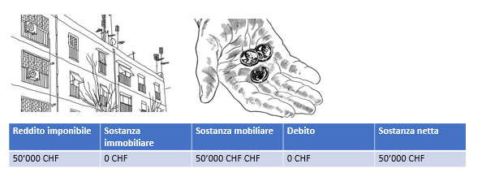

- Famiglia del ceto medio con abitazione primaria
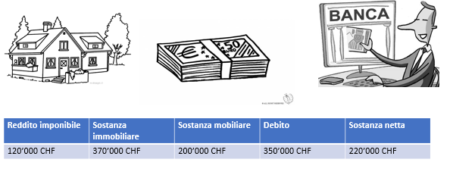
- Famiglia del ceto medio alto con abitazione primaria
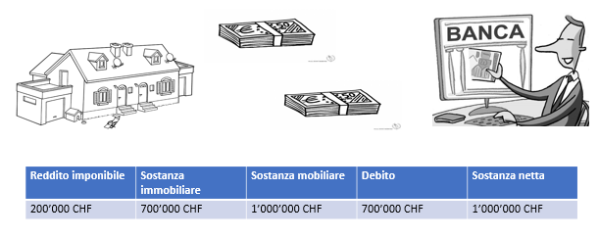

Famiglie facoltose e particolarmente facoltose
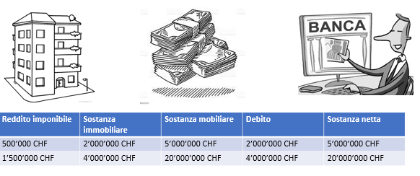
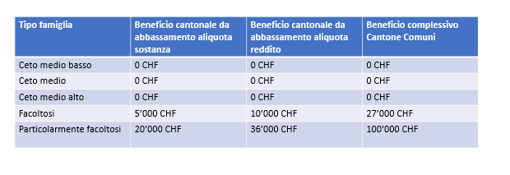
Con questo rapporto bocciamo la riduzione dell’aliquota massima sul reddito.

11. Aumento della deduzione forfettaria per spese professionali
Anche l’aumento della deduzione forfettaria per le spese professionali, che di fatto potrebbe essere condivisibile, inserisce purtroppo un elemento a favore dei redditi alti.
Infatti oltre ad essere, come ogni deduzione, già di per sé automaticamente a favore dei redditi maggiori (visto la progressione dell’aliquota), in questo caso si introduce un elemento aggiuntivo rendendola progressiva in base al reddito.
Il costo di questa modifica è di 9 milioni per il Cantone.
La nostra controproposta è un forfait massimo per spese professionali uguale per tutti pari a 3’000 franchi. Il costo per il Cantone è di 4.7 milioni.

12. Imposizione delle prestazioni in capitale
Anche se meno costosa delle precedenti questa modifica della Legge tributaria è altrettanto ingiusta.
L’obiettivo è evitare che contribuenti con grandi capitali previdenziali cambino domicilio se decidono di prelevare il capitale previdenziale.
Per convincerci della bontà di questa misura viene fatto l’esempio di Lumino, molto vicino al Canton grigioni, che ha aliquote inferiori rispetto al nostro Cantone.
A titolo esemplificativo, basti pensare che il prelievo fiscale su un capitale previdenziale di 2.5 milioni di franchi di un contribuente non coniugato domiciliato a Lumino (TI) ammonta a 522’531 franchi, mentre nel Comune limitrofo di San Vittore (GR) solo a 145’000 franchi. Spostando il domicilio di pochi passi, il risparmio ammonta a 377’531 franchi (-72%).
A titolo di compromesso e visto che verosimilmente, essendo un problema reale, il costo finale per il Cantone sarà zero abbiamo deciso di approvare questa modifica.

13. Imposte di donazione e successione
La modifica dei criteri e delle aliquote ai fini dell’imposta di successione considerati i cambiamenti avvenuti nel corso degli anni nella società è condivisibile.
Purtroppo anche qui, prendendo questo alibi, il Consiglio di Stato si spinge oltre il necessario riducendo le aliquote in maniera ingiustificata per il grado di parentela 4 che dal 41% passa al 35%.
La nostra controproposta è di mantenere l’aliquota per grado di parentela 4 al 41%. Il costo per le finanze cantonali è di 1.9 milioni.

14. Il rapporto di maggioranza
Il rapporto di maggioranza mantiene la riduzione dell’aliquota massima sul reddito introducendola sull’arco di 6 anni.
Per quanto riguarda le spese professionali le aumenta a 3'500 franchi partendo da 3'000 nel 2024 per poi andare a 3'600 nel 2026.
Mantiene identica la modifica sulle imposte di successione e donazione e mantiene identica la modifica per quanto riguarda il prelievo sul capitale.
Inoltre introduce la riduzione generalizzata di 1.66 punti percentuali per quanto riguarda le imposte sul reddito e le imposte alla fonte.
Dal nostro punto di vista anche la riduzione dell’aliquota sull’imposta sul reddito va a beneficio principalmente delle persone facoltose e qui rigettiamo la tesi per cui sia una misura a favore del ceto medio.
Bene lo dimostra questo grafico derivante dai dati della Divisione delle contribuzioni.
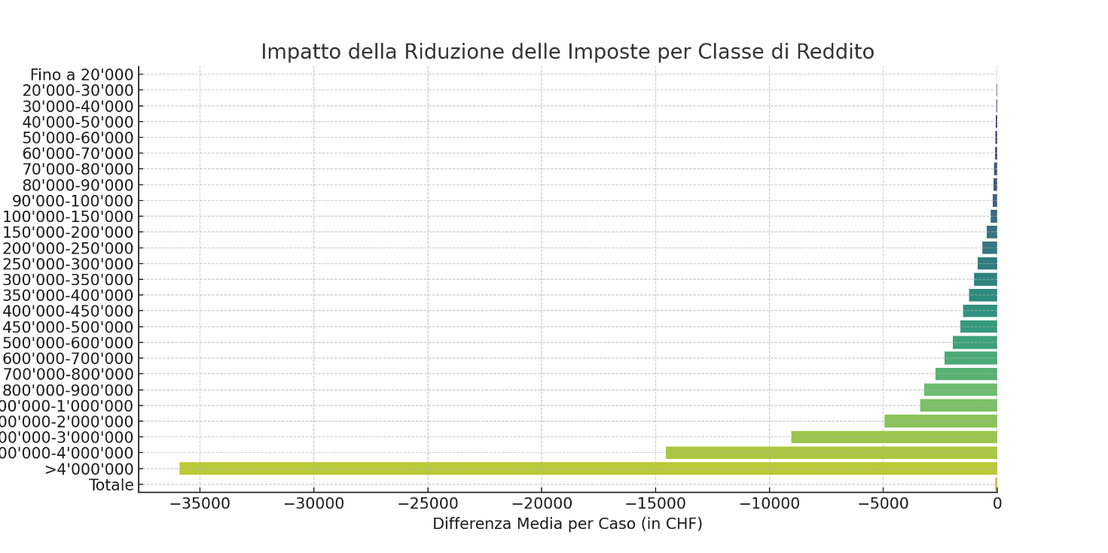
Il rapporto di maggioranza se inizialmente costa meno del Messaggio originale a tendere costerà di più.
Oltre che essere una proposta ingiusta e ingiustificata il nostro Cantone oggi guardando il piano finanziario non può permettersela. La troviamo una proposta non responsabile di una maggioranza, che da una parte dice di voler risanare le finanze del Cantone e dall’altra le dissesta con riduzioni di imposte.

15. Conclusioni
Visto quanto sopra invita a voler votare il seguente decreto di Legge che modifica la Legge tributaria per quanto riguarda le imposte di donazione e successione, le Prestazioni in capitale e previdenza.
Inoltre si invita il Consiglio di Stato a modificare il regolamento sulle spese professionali come indicato nel rapporto.
I costi per le finanze cantonali e comunali sono i seguenti:
Misura | Descrizione | Costo Cantone | Costo Comuni
Adeguamento dell’imposizione delle prestazioni in capitale della previdenza | Riduzione dell’aliquota massima in caso di prelievo di capitale dal secondo o terzo pilastro al 3% (attualmente 15%). | 2.2 milioni | 1.8 milioni
Aumento della deduzione forfettaria per le altre spese professionali | Aumento della deduzione forfettaria a 3'000 franchi. | 4.7 milioni | 3.7 milioni
Riforma dell’imposta sulle successioni e donazioni | Adeguamento della Legge alle nuove forme di convivenza. Riduzione dell’aliquota sulle donazioni. Agevolazione del trapasso aziendale ai non parenti. | 1.9 milioni | 0 milioni
 | Totale | 8.8 milioni | 5.5 milioni

Questi costi drasticamente inferiori al messaggio e al rapporto di maggioranza sono sostenibili e scaturiscono da modifiche di Legge che rispondono ai cambiamenti in atto nella società.

Quanto proposto dal messaggio e dal rapporto di maggioranza non corrisponde a bisogni della società, ma ai vizi di pochi.

Per la minoranza 1 della Commissione gestione e finanze:
Ivo Durisch, relatore
Bourgoin - Sirica

Disegno di

Legge
tributaria
(LT)
modifica del ....................

IL GRAN CONSIGLIO
DELLA REPUBBLICA E CANTONE TICINO

visto il messaggio del Consiglio di Stato n. 8303 del 12 luglio 2023,
visto il rapporto di minoranza 1 della Commissione gestione e finanze n. 8303 R1

decreta:

I
La legge tributaria del 21 giugno 1994 (LT) è modificata come segue:

3. Prestazioni in capitale della previdenza
Art. 38 cpv. 2
²L’imposta è calcolata con l’aliquota che sarebbe applicabile se al posto della prestazione unica fosse versata una prestazione annua corrispondente, ritenuto un’aliquota minima del 2 per cento e un’aliquota massima del 3 per cento.

Art. 142 cpv. 2 lett. e)
e) le liberalità contenute in un contratto misto o simulato quando la prestazione di una delle parti è manifestamente sproporzionata rispetto alla controprestazione. La differenza di valore è calcolata considerando il valore commerciale dei beni;

Art. 154 cpv. 1 lett. d) e f) e cpv. 3
¹Sono esenti dall’imposta di successione e donazione:
d) le persone giuridiche con sede nel Cantone che perseguono uno scopo pubblico, di utilità pubblica oppure scopi ideali in Svizzera per le devoluzioni o liberalità esclusivamente e irrevocabilmente destinate a tali fini;
f) il coniuge, il partner registrato, gli ascendenti e discendenti in linea diretta, compresi gli adottivi.
³L’autorità fiscale può esentare, su richiesta, in tutto o in parte, le istituzioni e le persone giuridiche che perseguono uno scopo pubblico, di utilità pubblica oppure scopi ideali per le devoluzioni o liberalità esclusivamente e irrevocabilmente destinate a tali fini:
a) se con sede nel Cantone, quando rivestono carattere prevalentemente internazionale;
b) se con sede in altro Cantone, quando le stesse sono esenti presso tale Cantone e quest’ultimo accorda la reciprocità in materia di esenzione.

Art. 155 cpv. 1 lett. a) e cpv. 2
¹Sono esenti dall’imposta di donazione:
a) abrogata
²Sono esenti dall’imposta di successione o donazione i primi 10'000 franchi netti all’anno ricevuti da ogni singolo beneficiario da parte di un singolo disponente o donante.

CAPITOLO VI
Riduzione di imposta

Successione aziendale
Art. 156a
¹L'imposta di successione e donazione è ridotta del 50 per cento se la sostanza commerciale di un’impresa di persone (ditta individuale o società di persone) domiciliata in Ticino, che serve integralmente o in modo preponderante all’attività lucrativa indipendente del beneficiario, è trasferita a titolo gratuito o per successione a una persona fisica che ricopre nell’impresa una posizione dirigenziale.
²La medesima riduzione di cui al capoverso 1 è concessa se una partecipazione del 51 per cento almeno al capitale azionario o sociale e/o ai diritti di voto di una società di capitali o di una società cooperativa con sede in Ticino che esercita un'attività commerciale, detenuta direttamente o indirettamente tramite una società interposta, è trasferita a titolo gratuito o per successione a una persona fisica che ricopre una posizione dirigenziale nella società operativa.
³La riduzione è revocata se nei successivi cinque anni dal trasferimento la sostanza commerciale è sottratta dall’azienda, se l'attività aziendale è alienata a titolo oneroso, cessa o è trasferita fuori Cantone o all’estero, se la posizione dirigenziale del beneficiario nell’impresa è interrotta, fatta eccezione in caso di decesso prematuro del beneficiario, nonché se la partecipazione determinante al capitale azionario o sociale e/o ai diritti di voto di una società di capitali o di una società cooperativa è alienata oppure scende al di sotto del 51 per cento. È riservata la procedura per il recupero di imposta secondo l’articolo 236.
⁴Sono riservate le disposizioni relative alla responsabilità solidale secondo l’articolo 152, nonché alla costituzione di garanzie secondo l’articolo 248.

Art. 164 cpv. 1 lett. b) e cpv. 3
b) coefficienti e aliquote massime per i singoli gradi di parentela:
Grado | Categoria  di contribuente | Coefficiente | Aliquota  massima
1 | Fratelli e sorelle (germani, consanguinei e uterini), figliastri, figli di figliastri, partner consensuale, figli del partner consensuale, affiliati e affidatari | 1.0 | 15.5%
2 | Fratellastri e sorellastre, nipoti (consanguinei e affini), abiatici del partner consensuale | 1.3 | 18.5%
3 | Zii, pronipoti (consanguinei e affini), primi cugini, genero e nuora, matrigna e patrigno | 1.8 | 27.0%
4 | Parenti di altro grado, altri parenti per affinità, non parenti. | 3.0 | 41.0%
³La parentela va intesa per consanguineità e per affinità conformemente ai gradi specificati al capoverso 1.

Art. 170 cpv. 1
¹Qualora l’attivo successorio risulti in pericolo, i delegati comunali procedono immediatamente all’apposizione dei sigilli ai locali e mobili ove si presume possano trovarsi o dove sono deposti, a cura del delegato, oggetti di valore, registri, carte di famiglia, titoli, documenti o altri beni rilevanti ai fini della determinazione della sostanza, nonché alle casseforti e alle cassette di sicurezza presso istituti finanziari o presso terzi che ne abbiano la custodia.

Art. 300a cpv. 2
²abrogato
II
¹La presente legge sottostà a referendum facoltativo.
²Essa entra in vigore il 1° gennaio 2024.

La teoria dello sgocciolamento è una teoria economica che sostiene che ridurre le tasse per le aziende e le persone più ricche nella società stimola l'economia. Secondo questa teoria, quando le aziende e gli investitori ricevono benefici fiscali, avranno più denaro da investire nel business, che porterà alla creazione di più posti di lavoro e benefici economici generali che alla fine sgoccioleranno a beneficio di tutti i livelli della società. La teoria dello sgocciolamento è un mito, un'illusione, una bugia. La diminuzione delle imposte per i ricchi non porta a un aumento degli investimenti. La teoria dello sgocciolamento non funziona perché i ricchi tendono a depositare i soldi che risparmiano nei mercati finanziari, piuttosto che investirli nell'economia locale.

